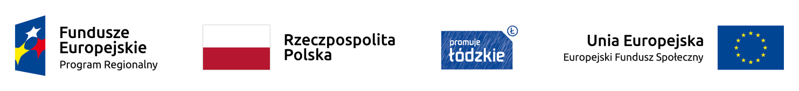
„Fajna sprawa, być Mistrzem nauczania!”
W ramach projektu realizowanego ze środków Europejskiego Funduszu Społecznego w ramach Regionalnego Programu Operacyjnego Województwa Łódzkiego na lata 2014-2020 w Szkole Podstawowej nr 44 zostaną podjęte następujące działania:
1. Poprawienie infrastruktury szkolnej:
- Doposażenie pracowni chemicznej, geograficznej, matematycznej, przyrodniczo-biologicznej oraz fizycznej w niezbędne pomoce naukowe oraz sprzęt.
- Prace remontowe w pracowni chemicznej.
- Stworzenie i wyposażenie nowej pracowni informatyczno-językowej na 25 stanowisk.
- Stworzenie i wyposażenie nowej pracowni informatycznej na 16 stanowisk.
- Utworzenie stanowisk komputerowych ogólnodostępnych dla uczniów i nauczycieli.
2. Doskonalenie umiejętności, kompetencji lub kwalifikacji nauczycieli:
- Studia podyplomowe dla nauczycieli.
- Kurs językowy.
- Szkolenia rady pedagogicznej.
3. Organizacja zajęć pozalekcyjnych kształtujących u uczniów kompetencje kluczowe, umiejętności uniwersalne oraz kompetencje cyfrowe:
- Zajęcia rozwijające umiejętność logicznego rozumowania i myślenia matematycznego.
- Zajęcia dla najmłodszych – zapoznanie z TIK - wstęp do programowania i algorytmiki.
- Zajęcia kształtujące i rozwijające kompetencje cyfrowe młodzieży – TIK level 2 - algorytmika i programowanie.
- Zajęcia z grafiki komputerowej.
- Zajęcia pogłębiające zainteresowania uczniów doświadczeniami chemicznymi.
- Zajęcia rozwijające umiejętności kluczowe na rynku pracy -przedsiębiorczość.
- Fauna i flora - zajęcia biologiczne rozszerzające treści programowe z biologii.
- Zaprzyjaźnij się z matematyką - rozwijanie u dzieci kluczowych kompetencji matematycznych.
- Zajęcia rozwijające wiedzę geograficzną.
Projektem zostanie objętych ok. 192 uczniów Szkoły Podstawowej nr 44 oraz 45 nauczycieli w roku szkolnym 2019/2020 i 2020/2021

